Establecimiento: Colegio Evangélico Mixto Adonai

Materia: Reparación y Soporte Técnico

Catedrático: Jose Daniel Monterroso Juarez

“Tarea CPU”

Alumna: Chrishand Samantha Franco Callejas

5to. Bachiller en Ciencias y Letras con Orientación Computación

Lección 1 : Componentes Internos y Externos

Investigue 3 tipos de CPU de una computadora, en la cual agregará:

* Imagen
* Descripción
* Función
* 2 ventajas
* 2 desventajas

Recuerda tu trabajo debe contener lo siguiente:

* Carátula
* Cuerpo del Trabajo Presenta tu trabajo en un documento .docx o .pdf.

1. 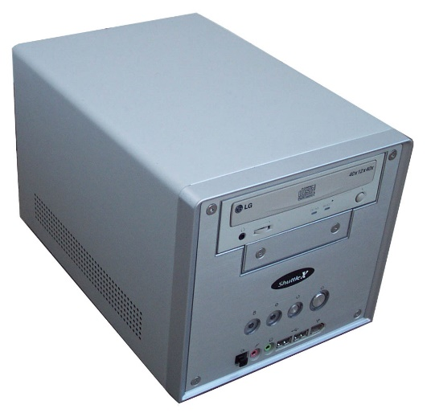tipos de CPU de una computadora:

**Barebone:** Descripción: Se utilizan principalmente en oficinas o despachos, donde la persona desea que el ambiente tenga un aspecto prolijo y ordenado. Contiene un factor en contra y él es el hecho de que **no permiten la aplicación de ningún dispositivo**, además al ser de tamaño reducido es posible que se recaliente con facilidad. Para compensar la falta de dispositivos internos, **cuenta con muchos puertos USB** para conectar dispositivos externos y de esa manera contar con más herramientas.

**Función:** ordenador de un **tamaño pequeño** que tiene como función principal ocupar la menor cantidad de espacio y crear un diseño más moderno y agradable a la vista.

Dos ventajas:

* El cajón barebone tiene buena apariencia y ocupa poco espacio
* Cuenta con placa micro y mini atx.

Dos desventajas:

* Este cajón barebone tiende a calentarse rápidamente, por lo que es poco fiable.
* Las piezas para ampliarlo son complicadas de conseguir.

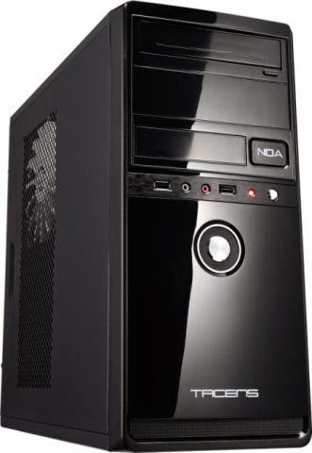

**Minitorre:** Descripción: Se trata de un ordenador de **tamaño mediano -pequeño** y contiene una placa que permite colocar tarjetas de diferentes funciones. Admite la conexión de puertos USB y su calentamiento normal.

Función: Permite colocar varios ventiladores internos, permitiendo que los dispositivos no se sobrecalienten y pierdan vida útil. Actualmente tienen integrados puertos frontales para evitar colocar dispositivos de uso frecuente en los puertos traseros (puertos USB, puertos FireWire, Jack 3.5" para audífonos, entre otros).

Dos ventajas:

* El cajón mini torre cuenta con la posibilidad de expandir sus funciones
* Este cajón facilita el uso de memorias

Dos desventajas:

* La capacidad de este cajón mini torre de creceres limitada.
* Se calienta.

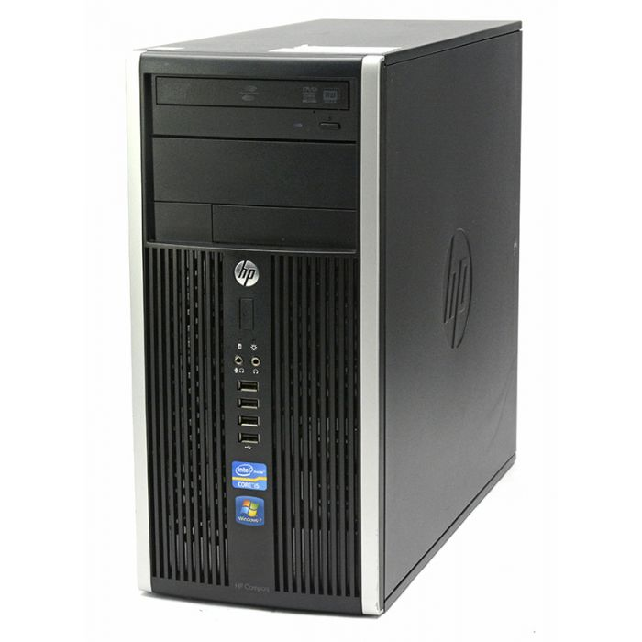

**Torre:** Se trata de del ordenador más grande que**permite la colocación de una gran cantidad de dispositivos y memoria**, lo cual es muy utilizado en casa donde toda la familia la usa, por ejemplo.

Función: Es un componente básico de la computadora personal u ordenador que procesa datos y realiza cálculos matemáticos-informáticos.

Dos ventajas:

* En servidores, vienen ensamblados de fábrica, en el caso de duplicadoras cuentan con una unidad óptica lectora (CD, DVD, HD-DVD o Blu-Ray Disc) y varias unidades de grabado (quemadores»); esto para generar varias copias de un solo disco de manera sincronizada.
* Potencia de computación

Dos desventajas:

* Está diseñado para colocarse «de pie» sobre una superficie firme, su altura varía de acuerdo a la cantidad de bahías con que cuente, llegando a tener hasta 11.
* Mal funcionamiento de hardware y la pérdida de datos